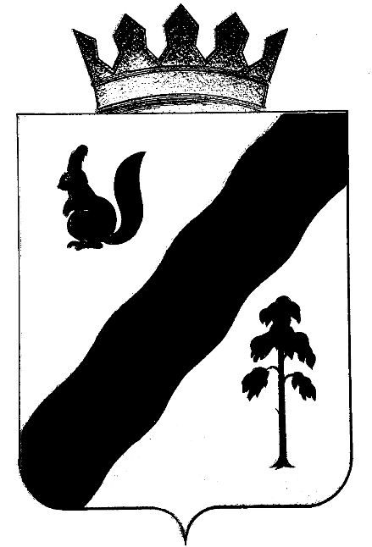

ПОСТАНОВЛЕНИЕ

АДМИНИСТРАЦИи
ГАЙНСКОГО МУНИЦИПАЛЬНОГО округа Пермского края

28.04.2022 |  | № | 338
Об утверждении формы сертификата на отдых и оздоровление детей, дающий право на частичную оплату путёки в организациях отдыха детей и их оздоровления, расположенных на территории Пермского края и оказывающих услуги по организации отдыха детей и их оздоровления с использованием сертификата на отдых детей и их оздоровление

В соответствии с Федеральным Законом от 06.10.2003 года №131-Ф3 «Об общих принципах организации местного самоуправления в Российской Федерации», законом Пермского края от 02.04.2010г. №607-ПК «О передаче органам местного самоуправления отдельных государственных полномочий в сфере обеспечения отдыха детей и их оздоровления», законом Пермского края от 05.02.2016г. №602-ПК «Об организации и обеспечении отдыха детей и их оздоровления в Пермском крае», постановлением Правительства Пермского края от 31.03.2016г. №169-п «Об утверждении порядков по реализации государственных полномочий в сфере обеспечения отдыха детей и их оздоровления в Пермском крае»
администрация Гайнского муниципального округа Пермского края ПОСТАНОВЛЯЕТ:

1.Утвердить форму сертификата на отдых и оздоровление детей, дающего право на частичную оплату путёки в организациях отдыха детей и их оздоровления, расположенных на территории Пермского края и оказывающих услуги по организации отдыха детей и их оздоровления с использованием сертификата на отдых детей и их оздоровление (далее – Сертификат).
2.Уполномоченному органу по организации отдыха и оздоровлению детей (Управлению образования администрации Гайнского муниципального округа Пермского края) обеспечить выдачу сертификатов для детей, прописанных на территории Гайнского муниципального округа в срок до 30 октября 2022г.
3. Информация о предоставлении мер социальной поддержки по обеспечению летнего отдыха и оздоровлению детей в соответствии с настоящим постановлением размещается в Единой государственной и информационной системе социального обеспечения. Размещение (получение) указанной информации в Единой государственной информационной системе социального обеспечения осуществляется в соответствии с Федеральным законом от 17 июля 1999 года № 178-ФЗ «О государственной социальной помощи».
4. Настоящее постановление вступает в силу с момента опубликования на официальном сайте газеты «Наше время» (http://gainynv-news.ru), а также подлежит размещению на официальном сайте администрации Гайнского муниципального округа (http://www.gainy.ru).
5. Контроль исполнения постановления возложить на и.о. начальника управления образования администрации Гайнского муниципального округа Пермского края.

Глава муниципального округа-глава администрации
Гайнского муниципального округа Е.Г.Шалгинских

УТВЕРЖДЁН
постановлением администрации
Гайнского муниицпального округа
Пермского края
От

Форма сертификата на отдых и оздоровление детей, дающий право на частичную оплату путёки в организациях отдыха детей и их оздоровления, расположенных на территории Пермского края и оказывающих услуги по организации отдыха детей и их оздоровления с использованием сертификата на отдых детей и их оздоровление
Гайнский муниицпальный округ Пермского края
Управление образования администрации Гайнского муниципального округа Пермского края

С Е Р Т И Ф И К А Т
НА ОЗДОРОВЛЕНИЕ И (ИЛИ) ОТДЫХ ДЕТЕЙ

619650, Пемский край, Гайнский район, п.Гайны, ул. Кашина 41, тел. 8(34245)21530, э/а gainy-obrazovanie@yandex.ru

 |  | Настоящим сертификатом удостоверяется, что
Фамилия
Имя
Отчество
Дата рождения
Имеет право на поддержку в виде частичной оплаты услуг по оздоровлению и (или) отдыху (путёвки):
1 | В загородный лагерь отдыха и оздоровления детей при прибывании не менее 21 дня  или |  |  | В сумме
2 | В загородный лагерь отдыха и оздоровления детей из расчёта 7 дней |  |  | В сумме
3 | В детский оздоровительный лагерь санаторного типа не менее 24 дня  или |  |  | В сумме
4 | В детском специализированном (профильном) лагере из расчёта не менее 14 дней |  |  | В сумме
Дата выдачи сертификата
Сертификат действителен до
______________________________________/________________________________
(Подпись лица, выдавшего сертификат ) (расшифровка подписи)
М.п.

*Данный сертификат даёт право на единовременную поддержку ребёнка на оздоровление и отдых
__________________________________________________________________________________
Отметка организации отдыха детей и их оздоровления об использовании сертификата
Настоящим удостоверяется, что
Наименование юридического лица
(оказывающего услуги по оздоровлению и (или) отдыху детей)

Заключили договор №_____________________от на предоставление путёвки
Стоимостью _____________________________________________________________руб.
(сумма цифрами и прописью)
Фамилия
Имя
Отчество
Срок пребывания ребёнка | С_______________________по_______________________________20_______года
«____»_______________г.

_____________________________/_____________________________________________________м.п.
(подпись руководителя) (расшифровка подписи)

ЛИСТ СОГЛАСОВАНИЯ
Вид (распоряжение, постановление) и заголовок проекта документа Постановление «Об утверждении формы сертификата на отдых и оздоровление детей, дающий право на частичную оплату путёки в организациях отдыха детей и их оздоровления, расположенных на территории Пермского края и оказывающих услуги по организации отдыха детей и их оздоровления с использованием сертификата на отдых детей и их оздоровление»
Руководитель структурного подразделения
администрации района, других учреждений
и организаций, представляющих проект ___________________________________________Анфалова Н.Л.
(должность, инициалы, фамилия, личная подпись, дата)
Должность руководителя,  наименование организации | Инициалы,  фамилия | Дата поступления  проекта, подпись | Замечания, предложения | Личная подпись, дата
Заведующая организационно-правовым отделом | Златина К.В.
Начальник финансового управления | Н.И.Мизёва
Начальник МКУ «Центр бухгалтерского учёта» | Бреева Г.К.
Ведущий специалист-юрист | Базуева Д.Н.

Распоряжение, постановление направить:
Орготдел в электронном виде (если документ по основной деятельности) | - | 1
Прокуратура (если документ по основной деятельности) | - | 1
Управление образования администрации Гайнского муниципального округа | - | 1

Всего______ экз. Получено для отправки _______________________
кол – во экз. дата, личная подпись
Направлено по списку _______________________
дата, личная подпись

Исполнитель Н.Л. Анфалова, и.о. начальника ГУО 2-15-30
(фамилия, инициалы, должность, номер телефона, личная подпись)

ЛИСТ СОГЛАСОВАНИЯ
Вид (распоряжение, постановление) и заголовок проекта документа Постановление «Об утверждении формы сертификата на оздоровление и (или) отдых детей для частичной оплаты услуг (путёвки) по отдыху и (или) оздоровлению детей»

Руководитель структурного подразделения
администрации района, других учреждений
и организаций, представляющих проект Н.Л.Анфалова, и.о. начальника управления образования администрации Гайнского муниципального округа Пермского края
___________________________________________
(должность, инициалы, фамилия, личная подпись, дата)
Должность руководителя,  наименование организации | Инициалы,  фамилия | Дата поступления  проекта, подпись | Замечания, предложения | Личная подпись, дата
Заведующий организационно-правовым отделом | О.П.Шкудов
Главный специалист-юрист | Д.Н.Базуева

Распоряжение, постановление направить:
Орготдел в электронном виде (если документ по основной деятельности) | - | 1
Прокуратура (если документ по основной деятельности) | - | 1
Управление образования | - | 1
 |  | 1

Всего______ экз. Получено для отправки _______________________
кол – во экз. дата, личная подпись
Направлено по списку _______________________
дата, личная подпись

Исполнитель Н.Л. Анфалова, и.о. начальника РУО 2-15-30
(фамилия, инициалы, должность, номер телефона, личная подпись

